Základní škola a Mateřská škola, Pec pod Sněžkou, okres Trutnov 542 21 Pec pod Sněžkou, Velká Pláň 144 IČO: 709 83 976
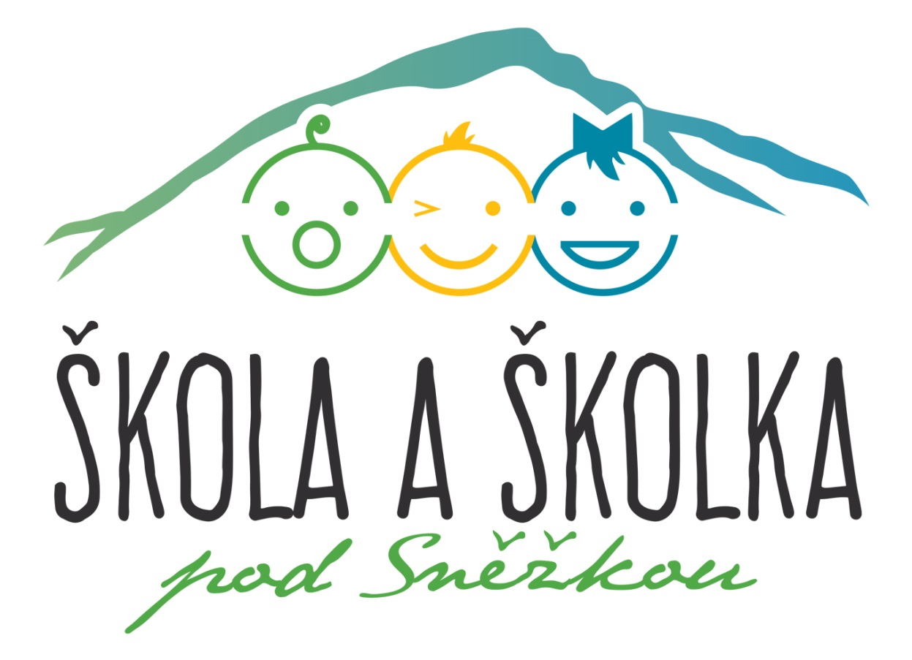

Organizační řád základní školy

Čj.: ZSPS/488/2023
Vypracovala: Mgr. Lenka Zmatlíková
Projednán v pedagogické radě: 29. 08. 2023
Vydáno dne: 01. 09. 2023
Účinnost od: 01. 09. 2023
Počet stran: 8

Název a adresa školy: ZŠ a MŠ Pec pod Sněžkou, 54221 Pec pod Sněžkou, Velká Pláň 144
Identifikátor zařízení: 650 033 213
IČO: 70983976
Ředitel: Mgr. Lenka Zmatlíková
Zástupce ředitele: Mgr. Jana Marešová
Typ školy: malotřídní základní škola
Kapacita: 3 třídy, … žáků (viz. zřizovací listina)
Součásti subjektu : základní škola IZO: 102 578 184 kapacita: 60 žáků
mateřská škola IZO: 107 588 242 kapacita: 30 žáků
školní družina IZO: 150 077 874 kapacita: 28 žáků
školní jídelna IZO: 102 918 180 kapacita: 80 jídel

1 Úvodní ustanovení
1.1 Organizační řád Základní školy a Mateřské školy (dále jen škola) upravuje organizační strukturu a řízení, formy a metody práce školy, práva a povinnosti pracovníků školy.
1.2 Organizační řád je základní normou školy jako organizace ve smyslu Zákoníku práce (dále jen ZP).
1.3 Organizační řád školy zabezpečuje realizaci především:
- školského zákona č. 561/2004 Sb.
- vyhlášky č. 48/2005 Sb., o základním vzdělávání a některých náležitostech plnění povinné školní docházky
- vyhlášky č. 14/2005 Sb., o předškolním vzdělávání
- vyhlášky č. 107/2005 Sb., o školním stravování

2. Postavení a poslání školy
2.1 Škola byla zřízena jako příspěvková organizace zřizovací listinou vydanou zřizovatelem: Město Pec pod Sněžkou, Pec pod Sněžkou 230, 542 21 Pec pod Sněžkou, okres Trutnov, IČO: 002 78 181 (schváleno zastupitelstvem města dne 1.10. 2002 – viz. usnesení z veřejného zastupitelstva města konaného dne 1. 10. 2002, č.j. 1).
Od 1.11.2002 je součástí základní školy i škola mateřská.
Od 1.7. 2007 jsou všechny součásti organizace umístěny v budově čp.144.

2.2 Škola je v síti škol vedena pod kódem: 650 033 213
Jedná se o málotřídní školu s 1.- 5. ročníkem základního vzdělávání.

2.3 Základním posláním školy je výchova a vzdělávání žáků plnících povinnou školní docházku, a to podle učebních plánů a osnov, schválených ministerstvem školství, mládeže a tělovýchovy ČR – vzdělávací program Základní škola, č.j. 16 847/96-2, od šk. roku 2007/2008 od 1. ročníku podle Školního vzdělávacího programu pro základní vzdělávání.

2.4 Hlavní a hospodářské činnosti:
Hlavními činnostmi školy jsou poskytování předškolního a základního vzdělání dle platných právních předpisů, zajištění školního stravování pro žáky a zaměstnance školy.
Mezi hospodářské činnosti patří výkon správy majetku svěřeného zřizovatelem a zajišťování stravování pro cizí strávníky s tím, že nebude dotčena hlavní činnost školy.

3. Ředitelka školy
- je statutárním orgánem školy,
- jedná ve všech záležitostech jménem školy, pokud nepřenesla svoji pravomoc na jiné pracovníky v jejich pracovních náplních,
- rozděluje úkoly mezi sebe a ostatní pracovníky školy (podle popisů práce),
- koordinuje výchovnou a pedagogickou práci ve škole,
- přijímá a propouští pracovníky školy,
- rozhoduje o zásadních otázkách mzdové politiky a hospodaření s FKSP,
- zajišťuje účinné využívání prostředků hmotné zainteresovanosti k diferencovanému odměňování pracovníků podle výsledků jejich práce,
- pečuje o dodržování smluvní, finanční, rozpočtové a evidenční kázně,
- předsedá a řídí jednání pedagogické rady,
- odpovídá za vedení předepsané pedagogické dokumentace podle § 28 zákona č. 561/2004 Sb.,
- odpovídá za BOZP, PO a ochranu ŽP,
- schvaluje všechny dokumenty a materiály, které tvoří výstupy ze školy.
Hlavní odpovědnost za dobré fungování právního subjektu má ředitelka, která plní nejen povinnosti, obecně vyplývající z funkce ředitelky školy, ale přebírá i úkoly, které na „velkých“ školách mají na starosti zástupci ředitele, výchovní poradci, pracovníci BOZP, PO, CO, hospodáři školy, školní psychologové, správci centra IT.

4. Pracovníci školy
4.1. Organizační členění:
V čele organizace stojí ředitelka školy, která odpovídá za plnění úkolů organizace.
V základní škole pracují 3 učitelé ZŠ, 1 učitelka, která je zároveň vychovatelka ŠD a 1 učitelka, která je zároveň vedoucí školní jídelny.
V mateřské škole pracují vedoucí učitelka MŠ, 1 učitelka MŠ.
Ve školní jídelně pracuje vedoucí školní jídelny, která je současně administrativní pracovnicí. Dále 1 kuchařka a pomocná kuchařka, která zároveň zajišťuje úklid školní jídelny a přilehlých prostor.
Úklid celé školy zabezpečuje jedna uklízečka, která je také zároveň školnicí.
Celkem v Základní škole a Mateřské škole Pec pod Sněžkou pracuje 10 zaměstnanců.

4.2 Organizační schéma školy
Ředitelka
ZŠ a MŠ

Zástupce ředitele ZŠ a MŠ
ZŠ a MŠ

Vedoucí školní jídelny, administrativní pracovník
Uklízečka školnice

Vedoucí učitelka MŠ
Učitelé ZŠ
Vychovatelka ŠD

Kuchařka
Učitelky MŠ

Pomocná kuchařka

Vedoucí školní jídelny
Odpovídá za :
- objednávky potravin
- sestavování jídelníčků
- přípravy smluv na odběr obědů
- evidenci zásob a jednání s dodavateli
- za řízení kolektivu pracovnic školní jídelny, za vedení evidence nepřítomnosti
- podklady pro mzdy pracovnic
- návrhy na přiznání variabilních složek platu
- zpracování podkladů na opravy, údržbu a dovybavování svěřených prostor
- za vedení fakturace a pokladny ŠJ
- dodržování hygienických, protipožárních a bezpečnostních norem
- za statistické výstupy svěřeného úseku

4.3. Základní práva a povinnosti pracovníků školy jsou dány:
- zákoníkem práce,
- školským zákonem,
- vyhláškou o základním vzdělávání,
- pracovním řádem pro pedagogické pracovníky a ostatní pracovníky škol a školských zařízení,
- organizačním řádem školy,
- dalšími obecně závaznými právními normami.

Zaměstnanci:
- řídí se pokyny ředitelky,
- dodržují pracovní kázeň a plně využívají pracovní dobu (dle pracovních náplní),
- dodržují předpisy bezpečnosti práce a ochrany zdraví při práci, protipožární předpisy,
- chrání majetek školy, řádně zacházejí s inventářem školy,
- obdrží za svoji práci mzdu podle platných předpisů a ujednání,
- seznámí se s organizačním a pracovním řádem školy a platnou vyhláškou MŠMT
o základním vzdělávání a některých náležitostech plnění povinné školní docházky.

4.4 Ostatní vedoucí pracovníci
Ostatními vedoucími pracovníky jsou: vedoucí učitelka MŠ, vedoucí školní jídelny. Kompetence pracovníků v jednotlivých klíčových oblastech jsou stanoveny v pracovních náplních.
Pracovní náplně jsou členěny tak, aby z nich vyplývalo:
- klíčové oblasti pracovníka,
- komu je pracovník přímo podřízen,
- jaký útvar (které pracovníky) řídí a v jakém rozsahu,
- o čem sám rozhoduje, aniž by musel získat souhlas nadřízeného pracovníka,
- co předkládá k rozhodnutí nadřízenému pracovníkovi,
- v jakém rozsahu jedná jménem školy v externích vztazích,
- jaká mimořádná opatření má ve své působnosti

4.5 Pověření zástupem:
Ředitelka školy pověřuje zástupem v době své nepřítomnosti pro úsek mateřské školy
vedoucí učitelku MŠ, pro úsek základní školy učitelku ZŠ, které jménem zástupce školy
jednají v neodkladných záležitostech spojených s chodem školy.

5. Dokumentace školy
Je vedena v souladu s § 28 zákona č. 561/2004 Sb. (školský zákon)
- jednací protokol,
- vnitřní řády školy,
- třídní knihy a výkazy včetně katalogových listů, dokumentace pro volitelné a nepovinné předměty, zdravotní tělesnou výchovu, doučovací skupiny,
- protokoly o opravných zkouškách a jiných komisionálních zkouškách,
- evidence úrazů,
- záznamy kontrol provedených ve škole,
- rozvrh hodin,
- personální a hospodářské evidence bezprostředně související s provozem školy.

6. Provoz školy
Řídí se provozním řádem a platnými pracovní řády.

7. Řízení výchovy a vzdělávání
Organizace vyučovacího a výchovného procesu se řídí platnými školskými předpisy a vnitřním řádem školy.

8. Evidence majetku
- o nákupu hmotných prostředků rozhodují vedoucí útvarů v rozsahu stanoveném v pracovních náplních,
- vstupní evidenci nově pořízeného majetku provádí ředitelka školy v účetní kanceláři,
- za ochranu evidovaného majetku odpovídají správci sbírek na základě pověření ředitelky,
- sklad učebnic a sklad školních potřeb spravují pracovníci na základě pověření ředitelky,
- odpisy majetku se řídí ustanoveními zákona ČNR č. 586/1992 Sb. o daních z příjmů a zákonem č. 250/2000, o rozpočtových pravidlech, ve znění pozdějších novel.

9. Organizační a řídící normy
Škola se při své činnosti řídí zejména základními organizačními směrnicemi:
- Organizační řád
- Vnitřní řád školy
- Spisový řád
- Předpis o oběhu účetních dokladů
- Operativní evidence majetku
- Hospodaření s přebytečným a neupotřebitelným majetkem
- Vnitřní platový předpis

10. Finanční řízení
10.1 Funkce zástupce ředitele pro ekonomiku se nezřizuje.
10.2 Úkoly spojené s finančním řízením jsou zajišťovány smluvně jinou organizací (účetní firma, pracovník PaM).
10.3 Součástí smlouvy na zajišťování ekonomických úkolů školy je i zajištění právních úkonů, které škola svým jménem provádí, a plánovaní a realizace hospodářské činnosti školy.
10.4 Účetní agendu vede v plném rozsahu ředitelka školy.

11. Personální řízení a oceňování práce
11.1 Personální agendu vede v plném rozsahu ředitelka školy.
11.2 Přijímání nových pracovníků zajišťuje administrativně ředitelka školy.
11.3 Sledování platových postupů a nároků pracovníků zajišťuje ředitelka školy a pracovník PaM.
11.4 Zařazování a oceňování pracovníků se obecně řídí nařízením vlády ČR č. 330/2003 o platových poměrech zaměstnanců ve veřejných službách a správě. Podrobnosti jsou stanoveny ve Vnitřním platovém předpisu školy.

12. Externí vztahy
12.1 Ve styku s okolím reprezentuje školu především ředitelka nebo pověřený učitel.
12.2 Ve styku s rodiči žáků jednají jménem školy rovněž učitelé a vychovatelka školy.
12.3 Rozsah zmocnění pro jednání jménem školy v externích vztazích je stanoven
v pracovních náplních pracovníků.

13. Komunikační a informační systém
13.1 Informace vstupující do školy přichází k ředitelce.
13.2 Ředitelka rozhodne, komu bude informace poskytnuta, případně kdo záležitost nebo její část zpracuje.
13.3 Informace, které opouští školu jako oficiální stanovisko školy, musí být podepsány ředitelkou.
13.4 Informace, které jsou potřebné pro větší počet pracovníků se projednají na provozních poradách, případně na pedagogické radě.
13.5 Pro vyřizování běžných operativních záležitostí mají zaměstnanci přístup k vedoucím pracovníkům denně ve stanovenou dobu.
13.6 Záležitosti, které nesnesou odkladu a vyžadují okamžitý zásah vedoucího pracovníka, nebo hrozí-li nebezpečí z prodlení, je třeba vyřídit okamžitě bez ohledu na stanovenou dobu pro styk s vedoucím pracovníkem.

14. Závěrečná ustanovení
14.1 Tento organizační řád nahrazuje organizační řád školy za dne 28.8.2017
(č. směrnice 26/06)
14.2 Organizační řád byl projednán a schválen na pedagogické radě dne 29.8.2023
14.3 Organizační řád nabývá platnosti dnem: 1. 9.2023
14.4 Organizační řád je v rámci organizace veřejně k dispozici všem zaměstnancům a je pro ně závazný.

Přílohy:
č. 1 Organizace školního roku 2023/2024

V Peci pod Sněžkou, dne 1. 9. 2023 Mgr. Lenka Zmatlíková
ředitelka školy

TŘÍDA | ROČNÍK | POČET ŽÁKŮ

Příloha č. 1

Organizace školního roku 2023/2024
Slavnostní zahájení školního roku, 1. ročník v 9h, ostatní 8h | pondělí 4. 9.2023
Podzimní prázdniny | 26. 10. - 27. 10. 2023
Vánoční prázdniny | 23.12.2023 - 2.1.2023
Pololetní vysvědčení | středa 31. 1. 2024
Pololetní prázdniny | pátek 2. 2. 2024
Jarní prázdniny | 11. 3. - 17. 3. 2024
Velikonoční prázdniny | čtvrtek 28. 3.2024
Slavnostní ukončení školního roku, vysvědčení | pátek 28. 6.2024
Hlavní prázdniny | 1. 7. - 1. 9. 2024
Zahájení nového školního roku 2024/2025 | pondělí 2. 9. 2024
Zápis do 1. ročníku
V období 1. dubna do 30. dubna 2024 - den upřesníme.
Zápis k předškolnímu vzdělávání
V období od 2. května do 17. května 2024 - den upřesníme.
Rodičovské schůzky budou včas oznámeny přes Bakaláře.

Organizace školního roku 2023/2024
TŘÍDA | ROČNÍK | POČET ŽÁKŮ
I. | 1. | 10
II. | 2. + 3. | 11(+1) + 6
III. | 4. + 5. | 10 (+1) + 8
Počty žáků v závorce () = žáci na individuálním vzdělávání nebo studující v zahraničí

VYUČUJÍCÍ 1. ročník
ČJ + M + PRV | Mgr. Eva Václavíčková
TV | Mgr. Eva Václavíčková
ČLAP | Mgr. Eva Václavíčková
HV+VV | Mgr. Eva Václavíčková
AJ | Mgr. Eva Václavíčková

VYUČUJÍCÍ 2. + 3. ročník
ČJ + PRV | Karolína Javůrková, DiS.
M + AJ | Karolína Javůrková, DiS.
VV | Zuzana Čermáková
HV | Mgr. Eva Václavíčková
ČLAP | Hana Bartusiková
INFORMATIKA + TV | Karolína Javůrková, DiS.

VYUČUJÍCÍ 4. a 5. ročník
AJ + M | Mgr. Lenka Zmatlíková
ČJ + ČLAS | Mgr. Jana Marešová
ČLAP + Hv | Hana Bartusiková
VV | Zuzana Čermáková
Informatika + TV | Karolína Javůrková, DiS.

Vychovatelka školní družiny
Hana Bartusiková

PSPP + metodik prevence
Mgr. Jana Marešová

Výchovný poradce
Mgr. Lenka Zmatlíková

Ředitelská volna
29. 9. 2023 a 25. 10. 2023

